Crear proyecto nuevo
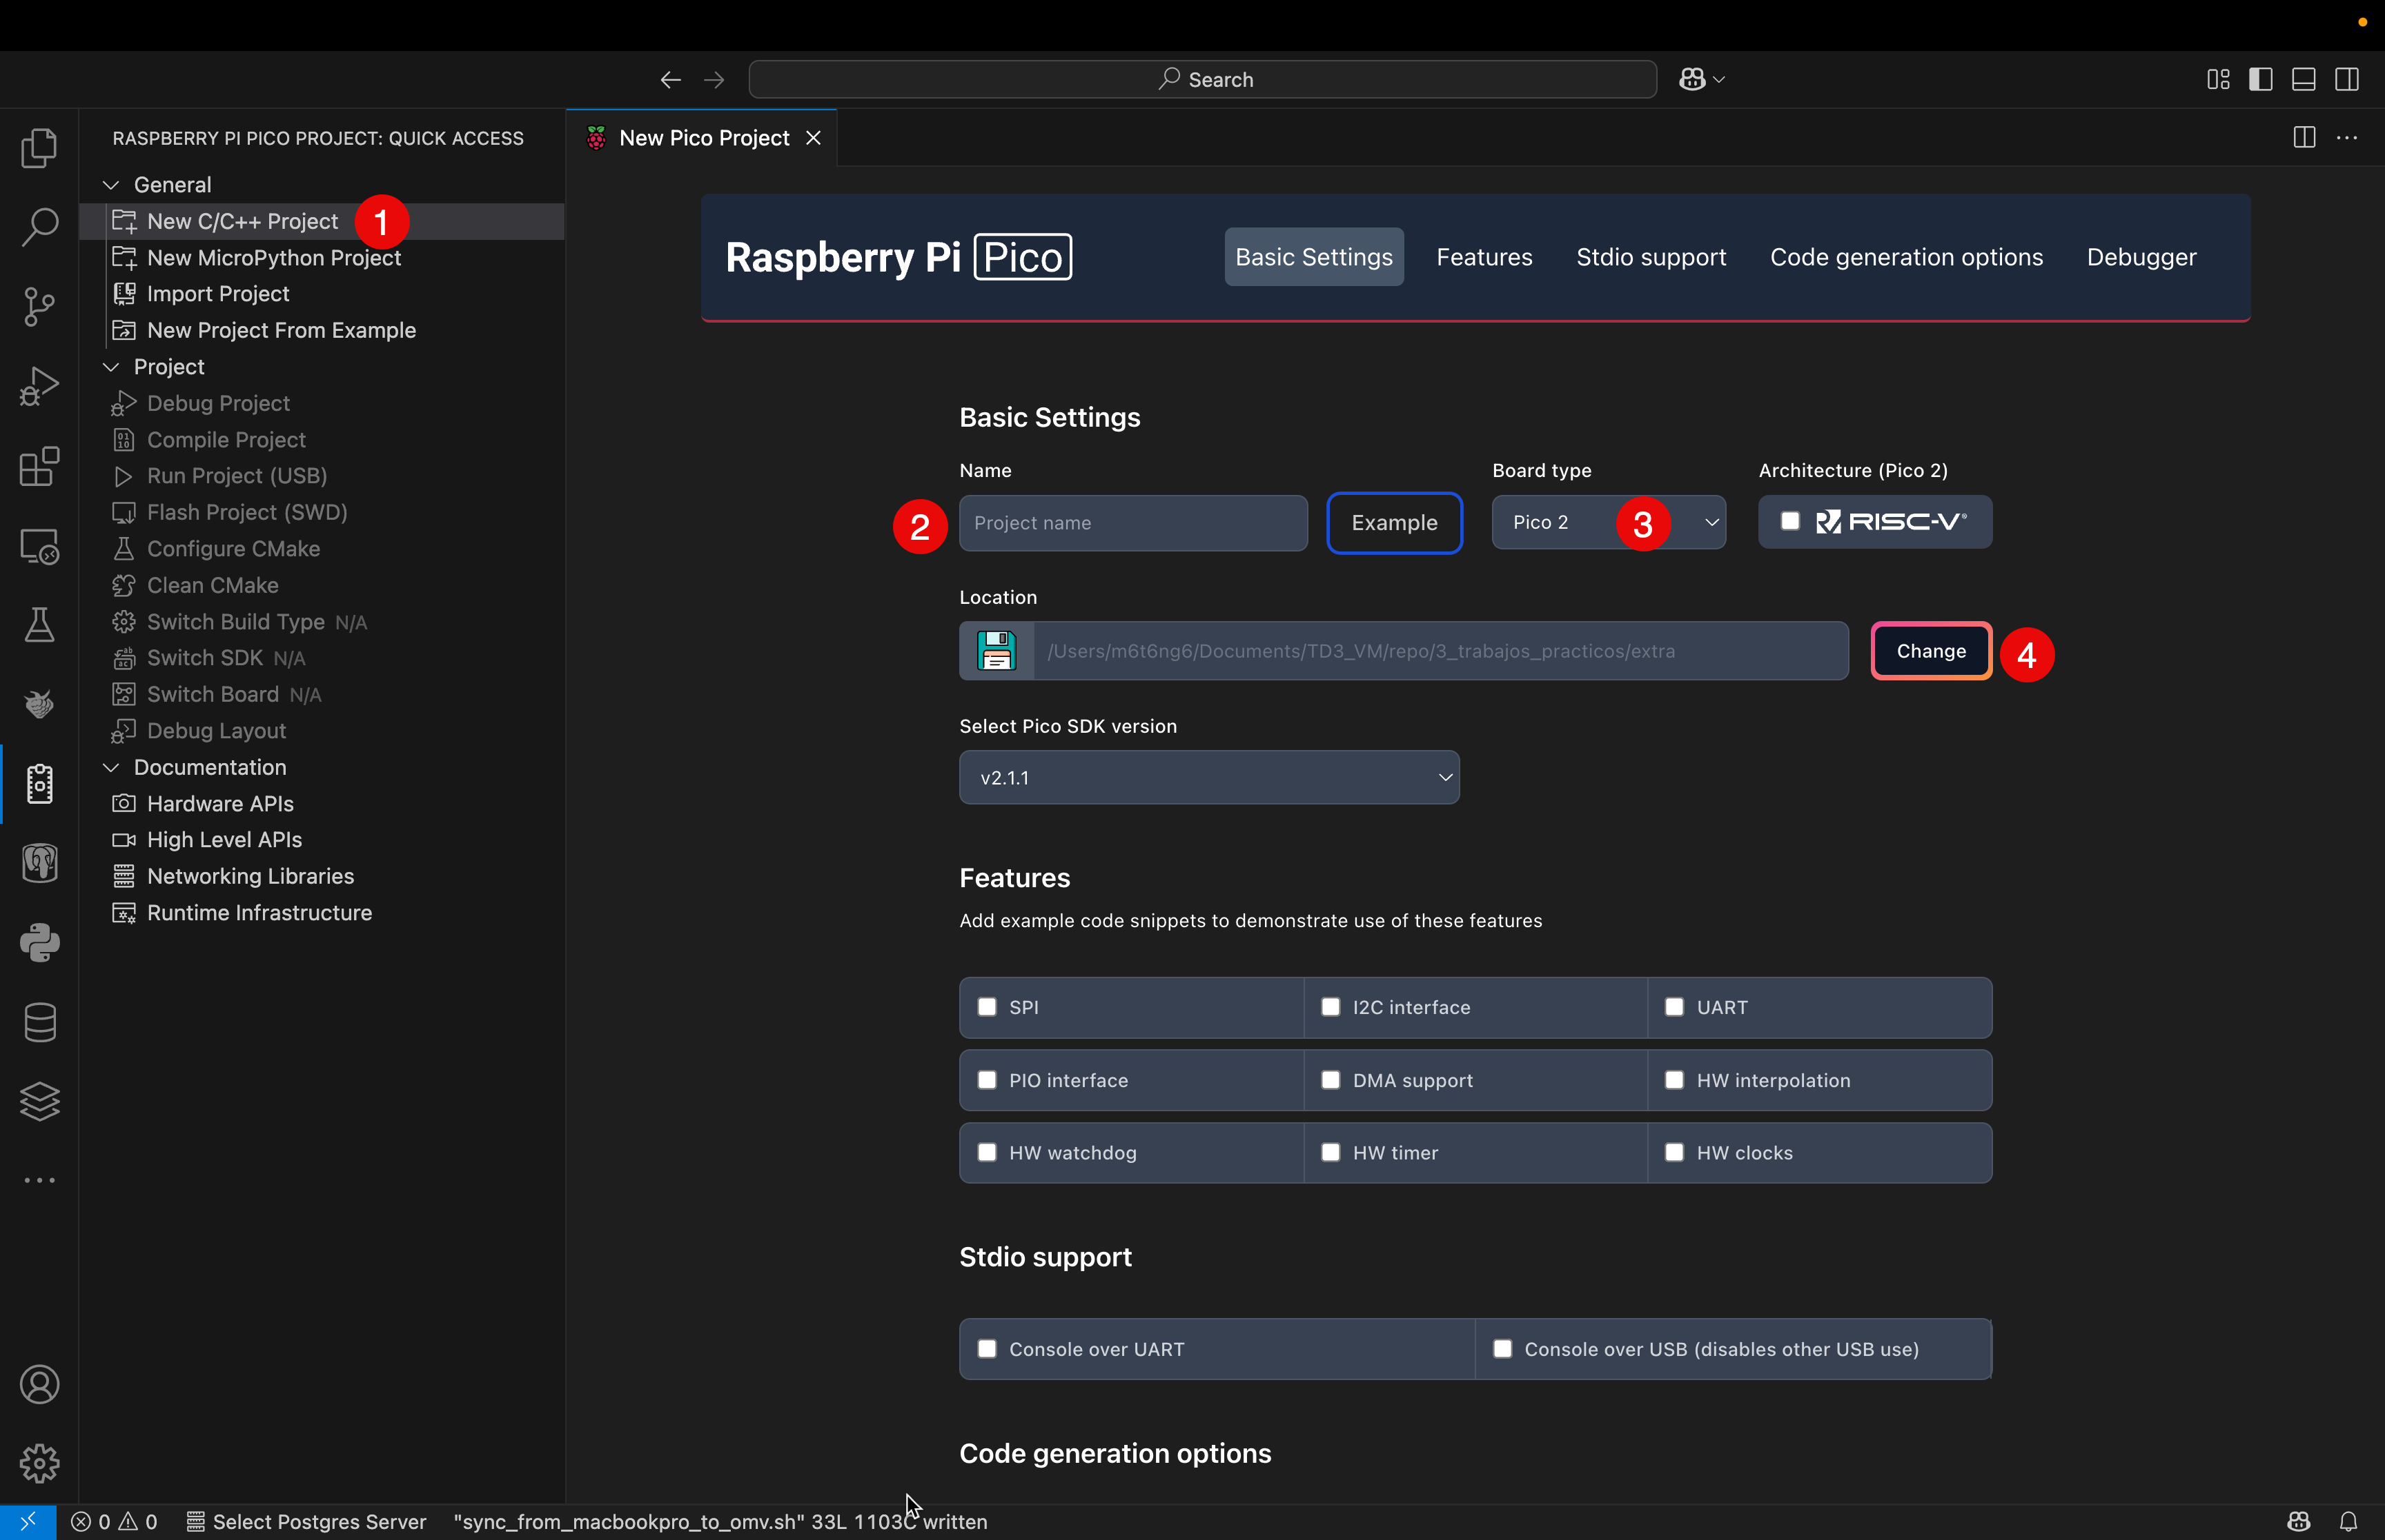
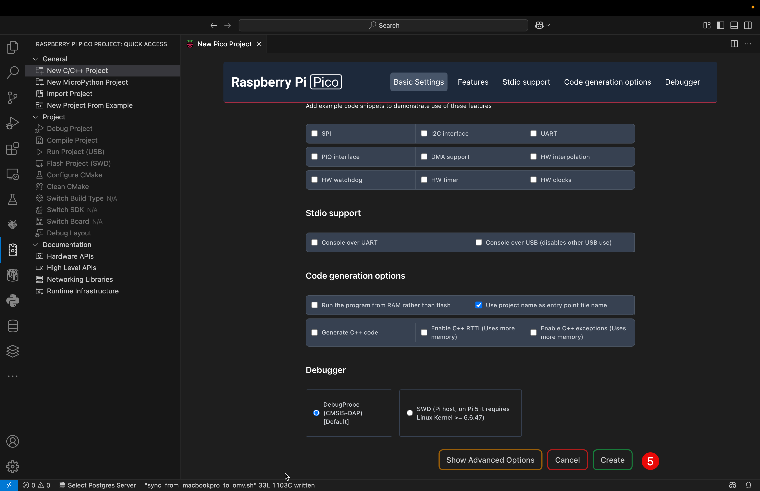
Copiar los archivos marcados y carpeta freertos entre proyectos
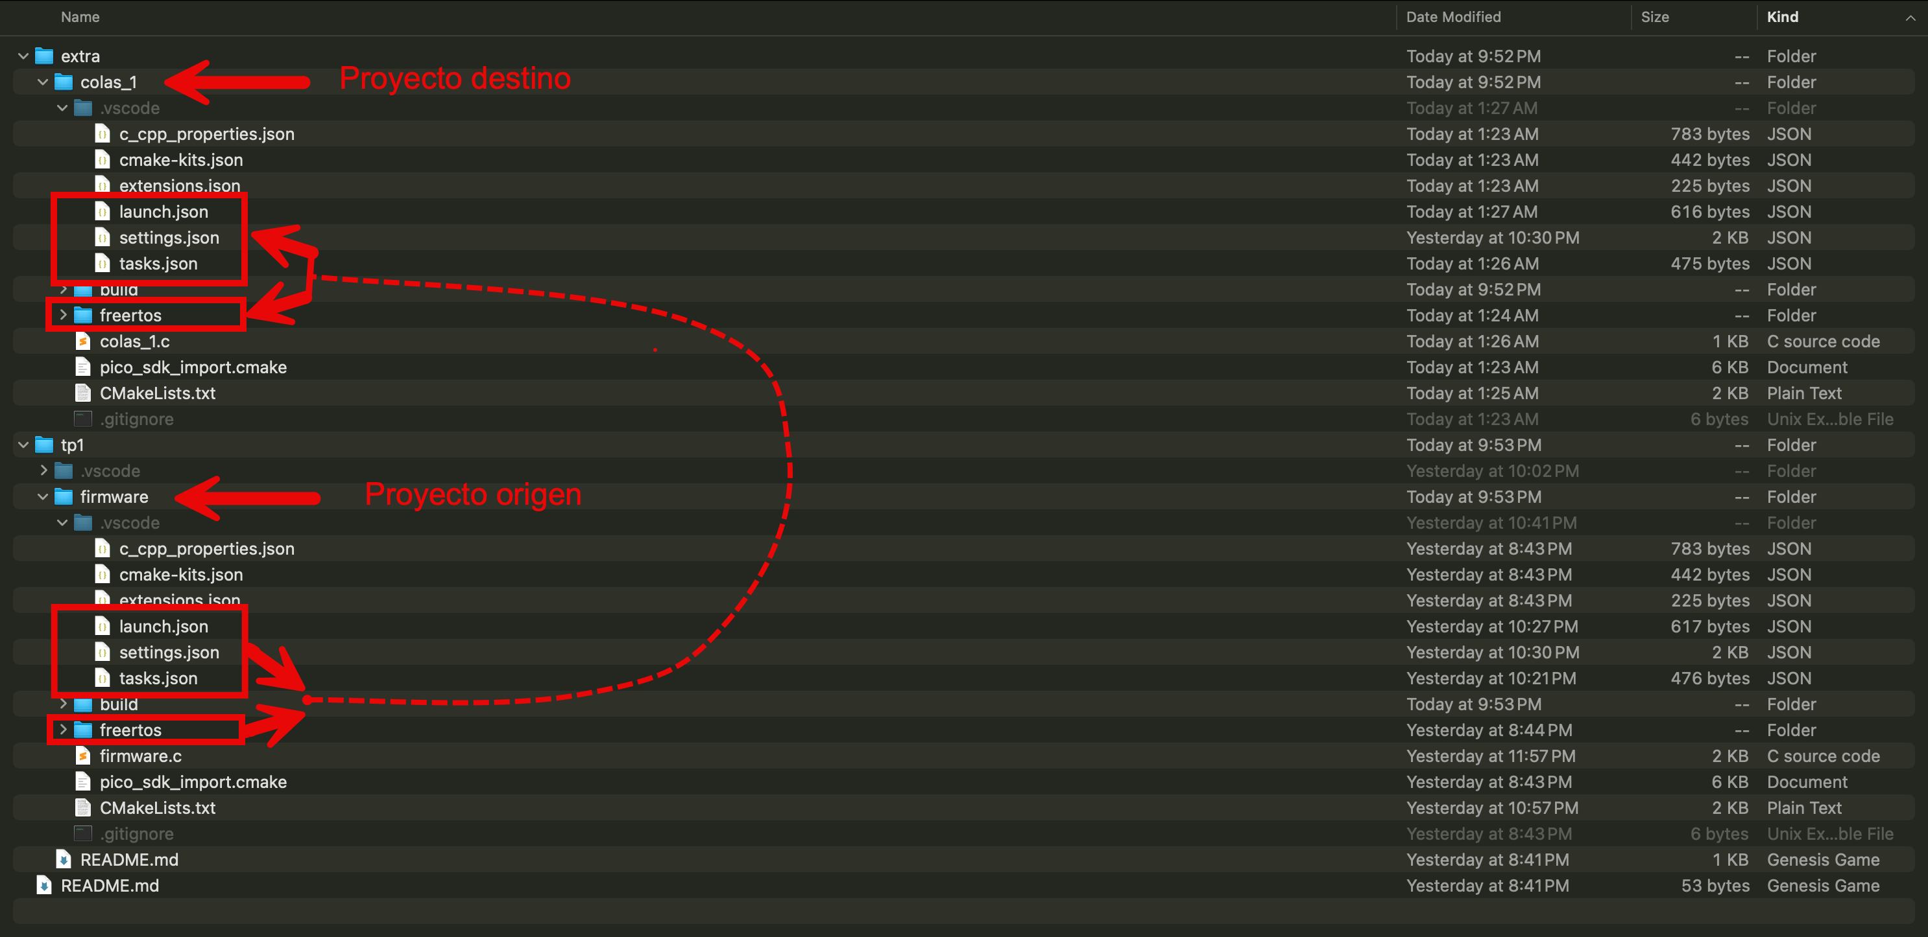
Modificar en los archivos copiados por el nombre del archivo elf del proyecto nuevo
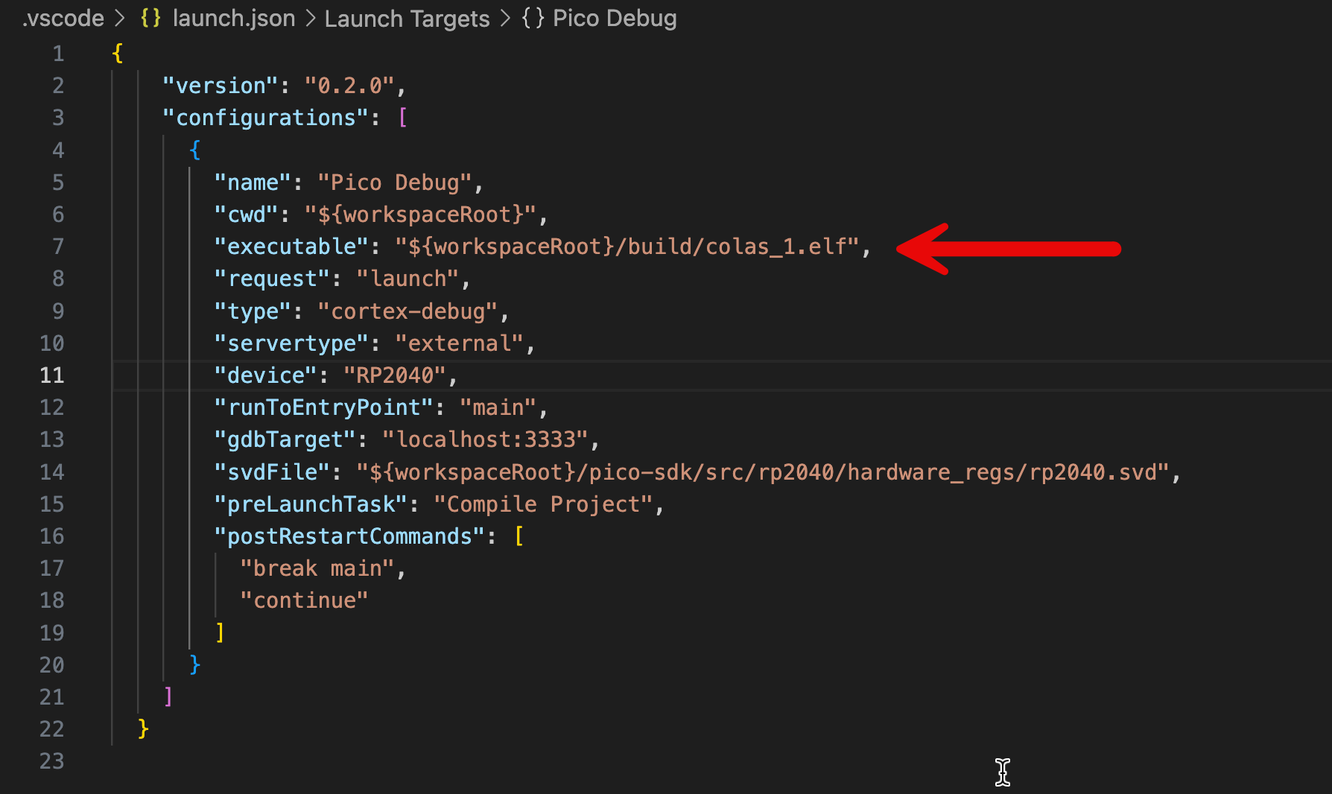
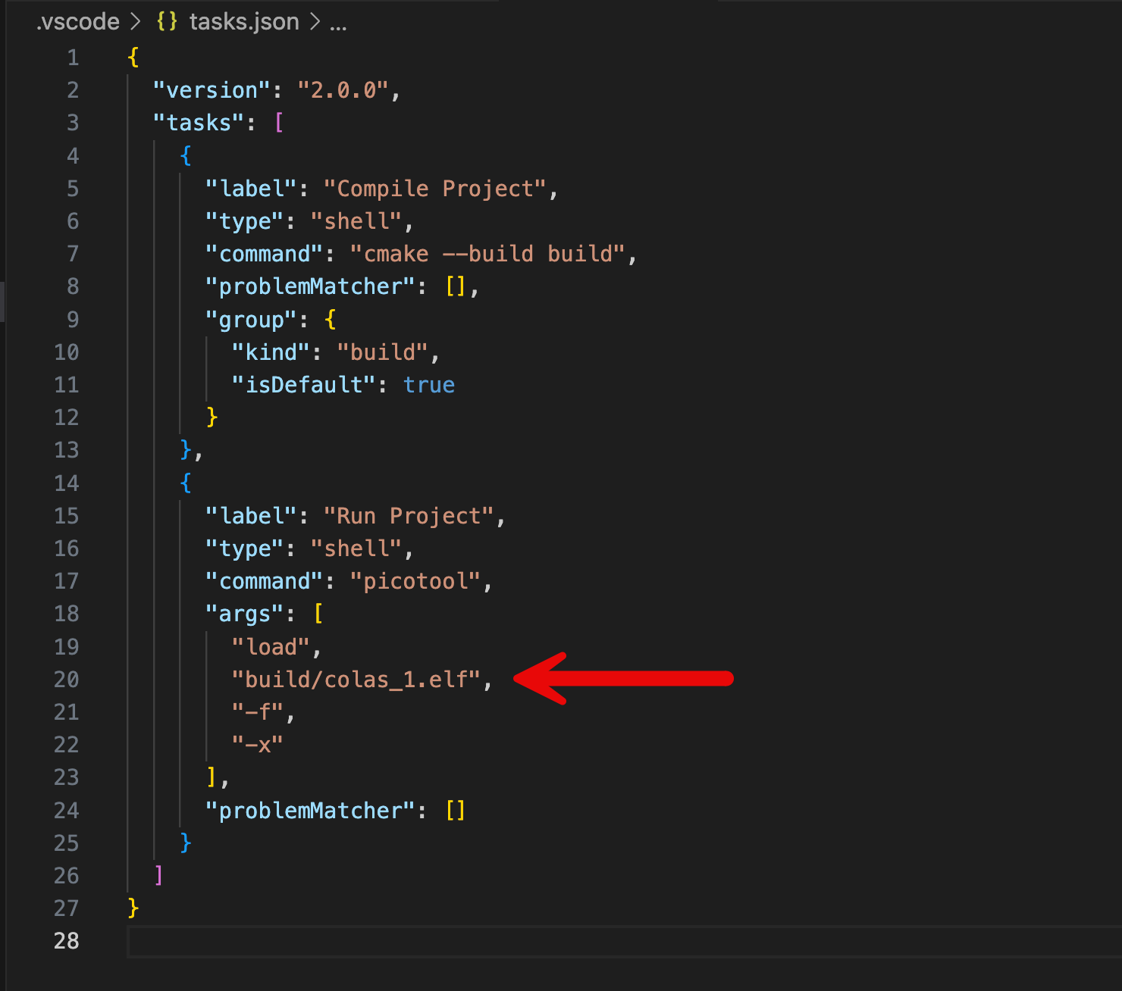
Modificar CMakeLists.txt añadiendo 2 y 3
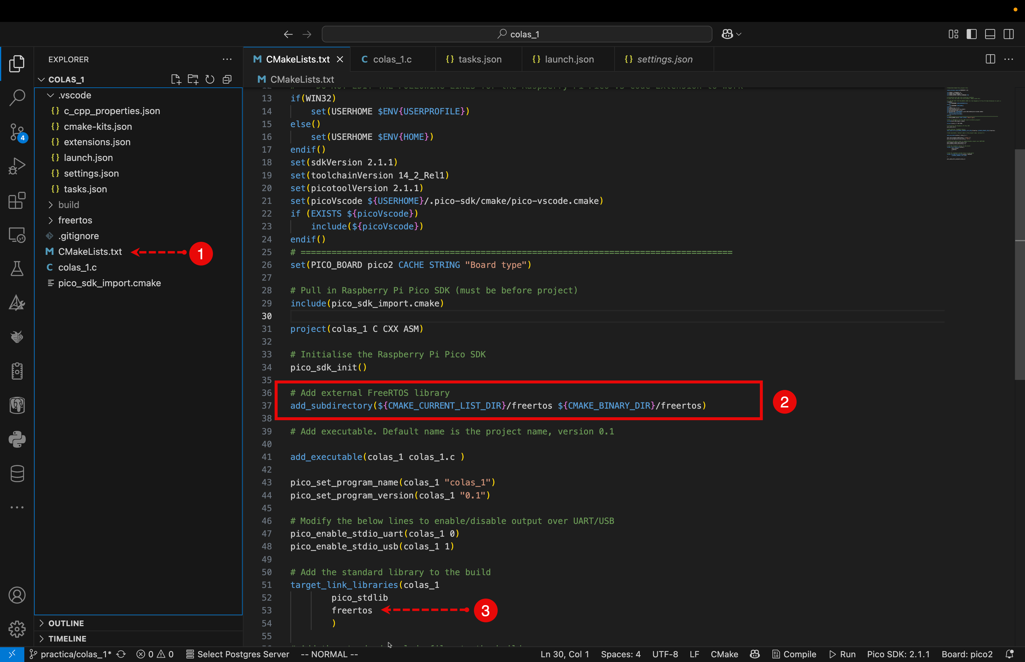
Haciendo esto, se arregla perfectamente:
- Debug
- Run

